Neues Beratungszentrum für additive Fertigung

Die KSB-Gruppe schafft ein neues Beratungs- und Prüfungszentrum für additive Fertigung an ihrem Standort in Pegnitz. Der Pumpen- und Armaturenhersteller will mit seiner über zehnjährigen Erfahrung im Bereich der additiven Fertigung andere Firmen beim Aufbau einer eigenen Produktion unterstützen.

Das Spektrum der angebotenen Dienstleistungen umfasst die Beratung bei der apparativen Ausstattung, Kompetenzaufbau bei der Konstruktion und Werkstoff- sowie Bauteilprüfung.

Als erster Hersteller überhaupt erhielt KSB eine TÜV-Zertifizierung für die additive Fertigung von Bauteilen, die der europäischen Druckgeräterichtlinie unterliegen. Eine gute Ausstattung mit 3D-Druckern für Metalle ermöglicht neben der Produktion eigener Ersatzteile auch die Lohnfertigung branchenfremder Bauteile.

Am Standort Pegnitz entwickelt und forscht die KSB-Gruppe bereits seit über hundert Jahren an metallischen Werkstoffen vor allem für korrosive und abrasive Anwendungen in der Verfahrenstechnik. Bis heute hat man über 300 Legierungen in den Bereichen Gusseisen, unlegierte Stähle, Bronze und Edelstähle sowie Duplexstähle hervorgebracht. Diese kommen weltweit in zahlreichen schwierigen Anwendungen zum Einsatz.

Da die Losgrößen für solche Anwendung immer eher klein sind, haben sich die Guss-Spezialisten hier schon sehr früh mit neuen Fertigungsmethoden für die Gussherstellung beschäftigt. Deshalb stellt die additive Fertigung für KSB eine ideale Technologie dar, um schnell neue konstruktive Lösungen zu entwickeln und umzusetzen.

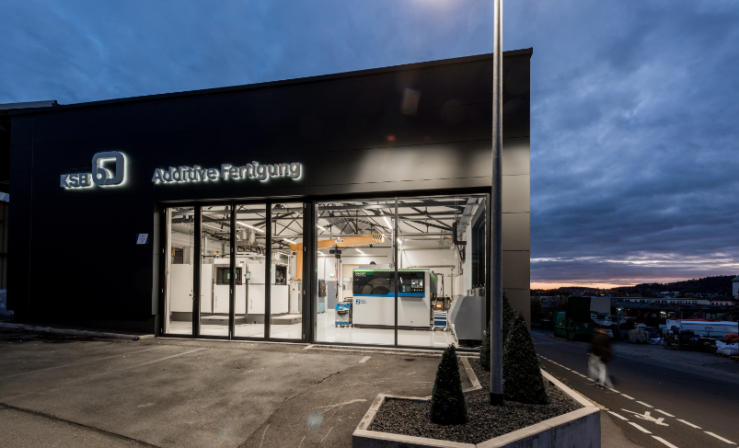
Bild 1: Im neuen Beratungs- und Prüfungszentrum für additive Fertigung bietet die KSB-Gruppe umfangreiche Dienstleistungen an. (© KSB SE & Co. KGaA)

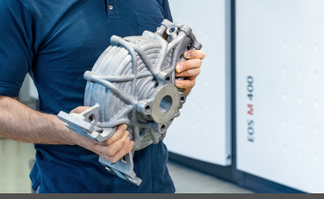
Bild 2: Pumpengehäuse wie diese wären mit klassischen Fertigungsmethoden gar nicht herstellbar! (© KSB SE & Co. KGaA)

